

Городской округ
«Закрытое административно – территориальное образование Железногорск Красноярского края»

АДМИНИСТРАЦИЯ ЗАТО г. ЖЕЛЕЗНОГОРСК

ПОСТАНОВЛЕНИЕ

«16».01. 2025 7-з
г. Железногорск

Об установлении публичного сервитута в целях эксплуатации объекта электросетевого хозяйства, необходимого для подключения к электрическим сетям ЛЭП-6 кВ с кадастровым номером 24:00:0000000:71248, принадлежащих на праве собственности АО «КрасЭКо», в составе объекта: «Строительство ЛЭП-6 кВ для электроснабжения объекта, расположенного по адресу: Красноярский край, Березовский район, в районе п. Тартат, к.н. 24:04:0305004:1016» в границах кадастрового квартала 24:58:0607001

В соответствии со статьей 11 и главой V.7 Земельного кодекса Российской Федерации, Федеральным законом от 06.10.2003 № 131-ФЗ «Об общих принципах организации местного самоуправления в Российской Федерации», Приказом Министерства экономики и регионального развития Красноярского края от 11 ноября 2022 г. № 5н «Об утверждении результатов определения кадастровой стоимости земельных участков, расположенных на территории Красноярского края», на основании ст. ст. 37, 38, 42 Устава ЗАТО Железногорск, ходатайства Акционерного общества «Красноярская региональная энергетическая компания» № 06-01/14543

ПОСТАНОВЛЯЮ:
- Установить публичный сервитут площадью 1451 кв.м. на основании ходатайства Акционерного общества «Красноярская региональная энергетическая компания» (ОГРН 1152468001773, ИНН 2460087269, место нахождения: 660049, город Красноярск, Мира проспект, дом 10, пом.55) в целях эксплуатации объекта электросетевого хозяйства, необходимого для подключения к электрическим сетям ЛЭП-6 кВ с кадастровым номером 24:00:0000000:71248, принадлежащих на праве собственности АО «КрасЭКо», в составе объекта: «Строительство ЛЭП-6 кВ для электроснабжения объекта, расположенного по адресу: Красноярский край, Березовский район, в районе п. Тартат, к.н. 24:04:0305004:1016», сроком на 49 лет, в границах кадастрового квартала 24:58:00607001, на землях, государственная собственность на которые не разграничена, расположенных, местоположением: Российская Федерация, Красноярский, край, городской округ ЗАТО город Железногорск.
2. Утвердить границы публичного сервитута согласно описанию местоположения границ и схеме расположения границ публичного сервитута (приложение № 1).
3. Сроки и график выполнения работ при осуществлении деятельности, для обеспечения которой устанавливается публичный сервитут:
- эксплуатация осуществляется в течение срока действия публичного сервитута.
- Утвердить порядок расчета платы за публичный сервитут в отношении земель, государственная собственность на которые не разграничена, и не предоставленных гражданам и юридическим лицам, в соответствии с положениями пунктов 2, 3, 4, 5 статьи 39.46 Земельного кодекса Российской Федерации (приложение № 2).
Плата за публичный сервитут в размере 25 849,46 (двадцать пять тысяч восемьсот сорок девять рублей 46 копеек) за весь срок действия публичного сервитута вносится Акционерным обществом «Красноярская региональная энергетическая компания» в ОТДЕЛЕНИЕ КРАСНОЯРСК БАНКА РОССИИ//УФК по Красноярскому краю, г. Красноярск (МКУ «УИЗИЗ» л/с 04193009700), р/с 03100643000000011900, кор. счет 40102810245370000011, БИК 010407105, КПП 245201001, ИНН 2452034665, код бюджетной классификации – 009 111 05410 04 0000 120, ОКТМО 04735000 единовременным платежом не позднее шести месяцев со дня принятия настоящего Постановления.
Внесенная плата не подлежит возврату в случае досрочного прекращения публичного сервитута.
- На момент принятия настоящего постановления порядок установления зон с особыми условиями использования территорий и содержание ограничений прав на земельные участки в границах таких зон установлен Постановлением Правительства Российской Федерации от 24.02.2009 № 160 «О порядке установления охранных зон объектов электросетевого хозяйства и особых условий использования земельных участков, расположенных в границах таких зон» с учетом особенностей, предусмотренных статьей 26 Федерального закона от 03.08.2018 № 342-ФЗ «О внесении изменений в Градостроительный кодекс Российской Федерации и отдельные законодательные акты Российской Федерации».
- Обязать Акционерное общество «Красноярская региональная энергетическая компания» привести земельный участок в состояние, пригодное для его использования, в срок не позднее чем три месяца после завершения эксплуатации либо сноса инженерного сооружения, для размещения которого был установлен публичный сервитут.
7. Публичный сервитут считается установленным со дня внесения сведений о нем в Единый государственный реестр недвижимости.
8. Отделу управления проектами и документационного, организационного обеспечения деятельности (В.Г. Винокурова) довести настоящее постановление до сведения населения через сетевое издание «Город и горожане» в информационно-телекоммуникационной сети «Интернет».
9. Отделу общественных связей Администрации ЗАТО г. Железногорск (И.С. Архипова) разместить настоящее постановление на официальном сайте Администрации ЗАТО г. Железногорск в информационно-телекоммуникационной сети «Интернет».
10. Муниципальному казенному учреждению «Управление имуществом, землепользования и землеустройства» (Е.Я. Сивчук):
10.1. Направить копию настоящего постановления в орган регистрации прав.
10.2. Направить обладателю публичного сервитута - Акционерному обществу «Красноярская региональная энергетическая компания» копию настоящего постановления, сведения о лицах, являющихся правообладателями земельных участков, способах связи с ними, копии документов, подтверждающих права указанных лиц на земельные участки.
11. Контроль над исполнением настоящего постановления оставляю за собой.
12. Настоящее постановление вступает в силу с момента его подписания.

Первый заместитель
Главы ЗАТО г. Железногорск
по стратегическому планированию,
экономическому развитию и финансам Т.В. Голдырева
Приложение № 1 к постановлению
Администрации ЗАТО г.Железногорск
от «16». 01. 2025 № 7-з

ОПИСАНИЕ МЕСТОПОЛОЖЕНИЯ ГРАНИЦ
Публичный сервитут в целях размещения объекта электросетевого хозяйства, необходимого для подключения к электрическим сетям ЛЭП-6 кВ в составе объекта: «Строительство ЛЭП-6 кВ для электроснабжения объекта, расположенного по адресу: Красноярский край, Березовский район, в районе п. Тартат, к.н. 24:04:0305004:1016» с кадастровым номером 24:00:0000000:71248
(наименование объекта, местоположение границ которого описано (далее - объект)
Раздел 1
Сведения об объекте
N п/п | Характеристики объекта | Описание характеристик
1 | 2 | 3
1 | Местоположение объекта | Красноярский край, Железногорск г
2 | Площадь объекта ± величина погрешности определения площади (P ± ∆P), м² | 1451 ± 67
3 | Иные характеристики объекта | Установить публичный сервитут на основании ходатайства акционерного общества «Красноярская региональная энергетическая компания» (660049, Красноярский край, город Красноярск, Мира проспект, дом 10, пом. 55, ОГРН 1152468001773, ИНН 2460087269) в целях размещения объекта электросетевого хозяйства, необходимого для подключения к электрическим сетям ЛЭП-6 кВ в составе объекта: «Строительство ЛЭП-6 кВ для электроснабжения объекта, расположенного по адресу: Красноярский край, Березовский район, в районе п. Тартат, к.н. 24:04:0305004:1016» с кадастровым номером 24:00:0000000:71248, площадью 1451 кв.м в границах кадастрового квартала 24:58:0607001, сроком на 49 лет.

Раздел 2
Сведения о местоположении границ объекта
1. Система координат МСК-167
2. Сведения о характерных точках границ объекта
Обозначение характерных точек границ | Координаты, м |  | Метод определения координат характерной точки | Средняя квадратическая погрешность положения характерной точки (Mt), м | Описание обозначения точки на местности (при наличии)
Обозначение характерных точек границ | X | Y | Метод определения координат характерной точки |  | Описание обозначения точки на местности (при наличии)
1 | 2 | 3 | 4 | 5 | 6
1 | 649682.74 | 131298.42 | Аналитический метод | 0.5 | -
2 | 649706.08 | 131260.39 | Аналитический метод | 0.5 | -
3 | 649747.97 | 131213.66 | Аналитический метод | 0.5 | -
4 | 649768.55 | 131172.15 | Аналитический метод | 0.5 | -
5 | 649809.30 | 131173.27 | Аналитический метод | 0.5 | -
6 | 649814.46 | 131165.37 | Аналитический метод | 0.5 | -
7 | 649815.51 | 131163.77 | Аналитический метод | 0.5 | -
8 | 649822.09 | 131168.38 | Аналитический метод | 0.5 | -
9 | 649813.96 | 131180.90 | Аналитический метод | 0.5 | -
10 | 649773.72 | 131179.77 | Аналитический метод | 0.5 | -
11 | 649754.68 | 131218.20 | Аналитический метод | 0.5 | -
1 | 649682.74 | 131298.42 | Аналитический метод | 0.5 | -

3. Сведения о характерных точках части (частей) границы объекта
Обозначение характерных точек части границы | Координаты, м |  | Метод определения координат характерной точки | Средняя квадратическая погрешность положения характерной точки (Mt), м | Описание обозначения точки на местности (при наличии)
Обозначение характерных точек части границы | X | Y | Метод определения координат характерной точки |  | Описание обозначения точки на местности (при наличии)
1 | 2 | 3 | 4 | 5 | 6
- | - | - | - | - | -

Раздел 3
Сведения о местоположении измененных (уточненных) границ объекта
1. Система координат МСК-167
2. Сведения о характерных точках границ объекта
Обозначение характерных точек границ | Существующие координаты, м |  | Измененные (уточненные) координаты, м |  | Метод определения координат характерной точки | Средняя квадратическая погрешность положения характерной точки (Mt), м | Описание обозначения точки на местности (при наличии)
Обозначение характерных точек границ | X | Y | X | Y | Метод определения координат характерной точки |  | Описание обозначения точки на местности (при наличии)
1 | 2 | 3 | 4 | 5 | 6 | 7 | 8
- | - | - | - | - | - | - | -

3. Сведения о характерных точках части (частей) границы объекта
Обозначение характерных точек части границы | Существующие координаты, м |  | Измененные (уточненные) координаты, м |  | Метод определения координат характерной точки | Средняя квадратическая погрешность положения характерной точки (Mt), м | Описание обозначения точки на местности (при наличии)
Обозначение характерных точек части границы | X | Y | X | Y | Метод определения координат характерной точки |  | Описание обозначения точки на местности (при наличии)
1 | 2 | 3 | 4 | 5 | 6 | 7 | 8
- | - | - | - | - | - | - | -

Раздел 4
План границ объекта
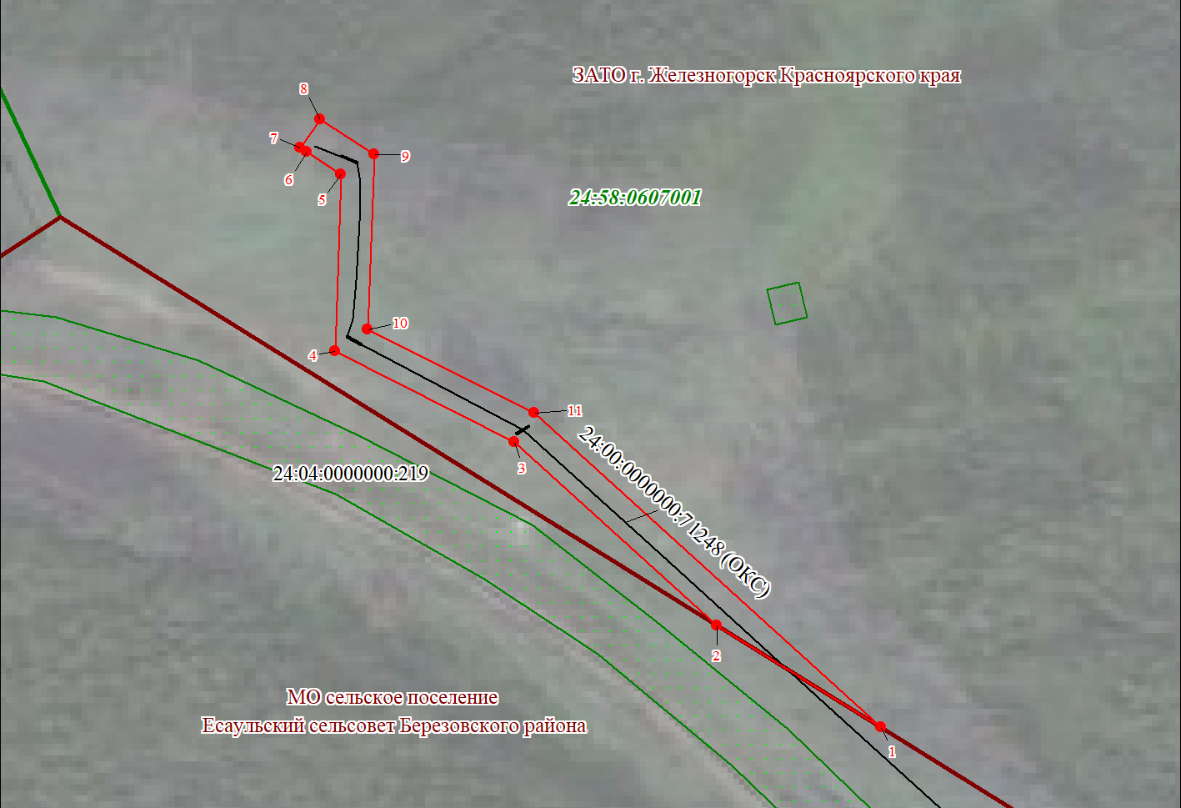
Масштаб 1:1500
Используемые условные знаки и обозначения:
 | Характерная точка границы публичного сервитута
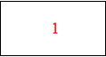 | Надписи номеров характерных точек границы публичного сервитута
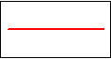 | Граница публичного сервитута
 | Граница кадастрового квартала
 | Граница муниципального образования
24:58:001 | Обозначение кадастрового квартала
 | Существующая часть границы, имеющиеся в ЕГРН сведения о которой достаточны для определения ее местоположения
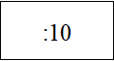 | Надписи кадастрового номера земельного участка
 | Существующая часть границы объекта капитального строительства, имеющаяся в ЕГРН сведения о которой достаточны для определения ее местоположения

Приложение № 2 к постановлению
Администрации ЗАТО г.Железногорск
от «16». 01. 2025 № 7-з

Порядок расчета платы за публичный сервитут
в отношении земель, государственная собственность на которые не разграничена,
и не предоставленных гражданам и юридическим лицам

№ | Кадастровый номер кадастрового квартала | Площадь публичного сервитута в границах кадастрового квартала | Средний уровень кадастровой стоимости земельных участков по городскому округу  руб./м² | Расчет | Сумма, подлежащая оплате за публичный сервитут
1 | 24:58:0607001 | 1451 м² | 363,57 | 1451 х 363,57 х 0,1% х 49 | 25 849,46 руб
Итого: |  |  |  |  | 25 849,46 руб.

